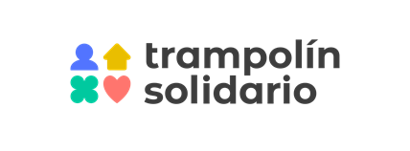
AYUDAS Y SUBVENCIONES DE LA ADMINISTRACIÓN PÚBLICA – EJERCICIO 2024

IMPORTE | OBJETO O FINALIDAD | DESCRIPCIÓN DE LA ACTIVIDAD | ADMINISTRACIÓN CONCEDENTE
76.389,51 € | Subvenciones dirigidas a la contratación de personas con especiales dificultades de inserción laboral en empresas de inserción. | Subvenciones dirigidas a la contratación de personas con especiales dificultades de inserción laboral en empresas de inserción. | Gobierno de Canarias.  Servicio Canario de Empleo
10.810,78 € | Subvenciones dirigidas a apoyar el coste salarial por la contratación o mantenimiento de personal técnico o directivo. | Subvenciones dirigidas a apoyar el coste salarial por la contratación o mantenimiento de personal técnico o directivo. | Gobierno de Canarias.  Servicio Canario de Empleo
18.646,87 € | Incentivo económico a las empresas de inserción que hayan conseguido que una persona en riesgo o situación de vulnerabilidad que haya ocupado un puesto de trabajo en una empresa de inserción sea insertada en el mercado ordinario de trabajo. | Incentivo económico a las empresas de inserción que hayan conseguido que una persona en riesgo o situación de vulnerabilidad que haya ocupado un puesto de trabajo en una empresa de inserción sea insertada en el mercado ordinario de trabajo. | Gobierno de Canarias.  Servicio Canario de Empleo
12.000,00 € | KIT CONSULTING | Servicios de asesoramiento para la transformación digital de las pequeñas y medianas empresas | Ministerio para la Transformación Digital y de la Función Pública

Actualización: Febrero 2025

